***Colegio Magister Guía de Lenguaje y Comunicación 4 básico***

***El burro flautista*, de Tomás de Iriarte**

**Objetivo : Leer fabula en verso .**

Nombre:…………………………………………….Fecha:…………………………….

Esta fabulilla,  
salga bien o mal,  
me ha ocurrido ahora  
por casualidad.  
Cerca de unos prados  
que hay en mi lugar,  
pasaba un borrico  
por casualidad.  
Una flauta en ellos  
halló, que un zagal  
se dejó olvidada  
por casualidad.  
Acercóse a olerla  
el dicho animal,  
y dio un resoplido  
por casualidad.

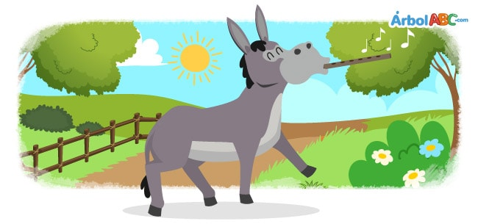

En la flauta el aire  
se hubo de colar,  
y sonó la flauta  
por casualidad.  
«¡Oh!», dijo el borrico,  
«¡qué bien sé tocar!  
¡y dirán que es mala  
la música asnal!».

Responde las siguientes preguntas

1.- ¿Qué pensó el borrico al escuchar el sonido que hizo con la flauta?

…………………………………………………………………………………………………………..

…………………………………………………………………………………………………………..

2.- ¿En qué se diferencia el burro flautista de los burros de los poemas?

……………………………………………………………………………………………………………

…………………………………………………………………………………………………………….

Sin reglas del arte,  
borriquitos hay  
que una vez aciertan  
por casualidad.